РАЗМИНКА
Перед каждым занятием необходимо выполнить несколько подготовительных общеразвивающих упражнений.
1. «Шагом марш!»
Ходьба строевым шагом — 30 секунд.
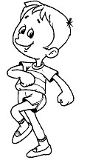
Спину правильно держу —
С Физкультурой я дружу.
Марширую на парад,
Быть здоровым очень рад!

2. «Кто там?»
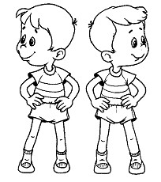
Исходное положение (и. п.) — стоя, руки на поясе, ноги на ширине плеч. Повернуть голову направо, вернуться в и. п. То же — в другую сторону. Повторить3 раза в каждую сторону.
Посмотрели мы налево,
Посмотрели мы направо,
Кто же прячется от нас?
Мы найдём его сейчас.
3. «Силачи»
И. п. — стоя, руки к плечам, кисти в кулак. Свести локти вперёд, крепко сжать кулаки, мышцы напрячь, вернуться в и. п., расслабиться. Повторить 4 - 6 раз.
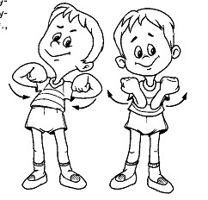
Крепко руки мы сжимаем,
Наши мышцы напрягаем!
4. «Маятник»
И. п. — стоя, руки на поясе, ноги на ширине плеч. Наклонить туловище влево, вернуться в и. п. То же — в другую сторону. Повторить 4 - 6 раз в каждую сторону.
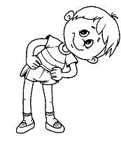
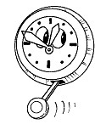
Тик-так, тик-так
Ходят часики — вот так

5. «Наклонись до пола»
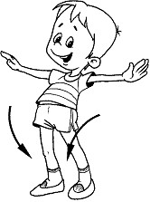
И. п. — стоя, руки опущены, ноги на ширине плеч. На счёт 1 - 2 развести руки в стороны, вдох, на счёт 3 - 4 — наклон вниз, выдох, пальцами коснуться пола, вернуться в и. п. Повторить 4 - 6 раз.
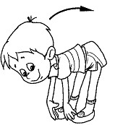
Встали прямо, руки шире.
Наклонились, три - четыре.

6. «Приседания»
И. п. — стоя, руки опущены. Присесть с прямой спиной, вытянуть руки вперёд, пятки от пола не отрывать, вернуться в и. п. Повторить 6—8 раз
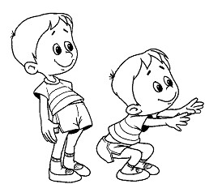
Приседать я буду рад
Даже десять раз подряд.
Спину правильно держу –
За осанкой я слежу!
7. «Дыхательное упражнение»
Вдох носом, поднять руки через стороны вверх, прогнуться назад, выдох ртом, руки опустить, выпрямиться. Повторить 4 раза.
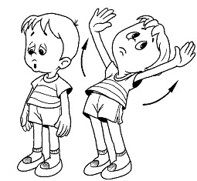
Вдох глубокий — руки шире,
Выдох — руки опустили.
8. «Прыжки»
Выполнить 6 - 10 прыжков на левой и правой ноге, затем на двух ногах вместе, руки располагаются свободно или на поясе. Закончить прыжки дыхательным упражнением.
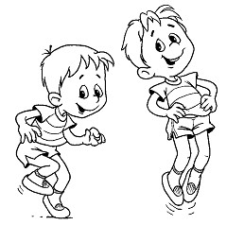
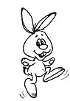
Равновесие держу —
За осанкой я слежу.
На одной ноге, на двух
Буду прыгать целый круг.

9. Ходьба с различным положением рук — 30 секунд.

